化验设备数据提取工具ADGS

部署说明文档

## 程序说明

ADGS支持定时从多个化验设备数据提取数据，并拷贝到指定Oracle数据库。通过XML配置可实现绝大部分化验设备的数据提取任务，无需额外的代码编写。对于特殊的情况，可由开发人员编写代码继承提取接口完成数据提取。

工作方式：将ADGS部署在服务器，通过BAT批处理将化验设备数据库上传至服务器共享目录，然后由ADGS定时提取即可。

## 部署步骤

1. 在服务器新建访问用户

新增windows用户，账号：assayuploader，密码：1234

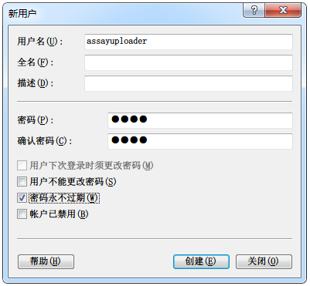

1. 在服务器设置共享目录

新建共享文件夹“化验数据”，并设置assayuploader用户拥有读写权限。

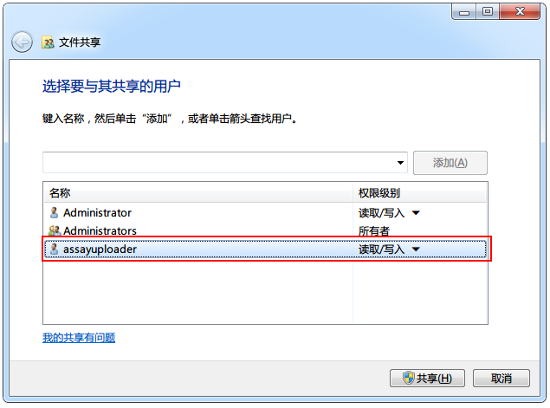

1. 在化验电脑上设置上传

新建批处理“数据上传.bat”，文件中的DOS命令第一步添加登录凭证，第二步上传化验数据库到服务器共享目录。

批处理示例一，针对只有一个固定不变的数据库文件：

%添加登录凭证%

cmdkey /add: 10.36.2.137/user:assayuploader /pass:1234

%复制单个文件%

xcopy C:\"Program Files"\5E-AS3200\data.db \\10.36.2.137\化验数据\长沙开元_自动测硫仪_5E-AS3200 /Y

批处理示例二，针对一年一个数据库文件：

%添加登录凭证%

cmdkey /add: 10.36.2.137/user:assayuploader /pass:1234

%复制单个文件%

set year=%DATE:~0,4%

xcopy C:\"Program Files"\sd\%year: =%comDatabase.mdb \\10.36.2.137\化验数据\长沙三德_水分仪_SDTGA300a /Y

对于不支持cmdkey命令的操作系统，可使用磁盘映射命令代替。

由化验员在设备化验完后手动点击批处理上传文件至服务器，同时可以制定任务计划在电脑关机之前执行一次批处理。

关于任务计划定时执行批处理的说明：此举虽然可以实现自动上传，但存在小概率导致化验设备软件当时无法正常工作，导致此次化验数据丢失。

1. 部署ADGS程序，并配置数据提取

程序文件清单

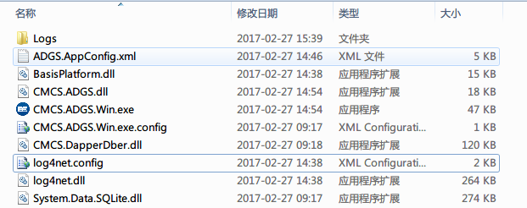

所有配置在ADGS.AppConfig.xml文件中，详细配置参考配置源文件示例。